Администрация Табунского района Алтайского края

ПостановлениЕ
22.01.2019 |  | № | 16
 | с. Табуны
Об определении схемы размещения мест (площадок) накопления твердых коммунальных отходов и утверждении реестра мест (площадок) накопления твердых коммунальных отходов в с.Табуны Табунского района Алтайского края

На основании Федерального закона от 24.06.1998 г. № 89-ФЗ «Об отходах производства и потребления», постановления Правительства Российской Федерации от 12.11.2016 №1156 «Об обращении с твердыми коммунальными отходами и внесении изменения в постановление Правительства Российской Федерации от 25.08.2008 №641», постановления Правительства Российской Федерации от 31.08.2018 №1039 «Об утверждении Правил обустройства мест (площадок) накопления твердых коммунальных отходов и ведения их реестра» , постановляю:
- Определить схему размещения мест (площадок) накопления твердых коммунальных отходов в с.Табуны Табунского района Алтайского края (приложение 1).
- Утвердить реестр мест (площадок) накопления твердых коммунальных отходов в с.Табуны Табунского района Алтайского края (приложение 2).
- Настоящее постановление вступает в силу с момента обнародования на официальном сайте администрации района в информационно-телекоммуникационной сети «Интернет».
- Контроль за исполнением настоящего постановления возложить на первого заместителя главы администрации района Р.Э. Клема.

Глава района | В.С. Швыдкой

Приложение 1
к постановлению администрации Табунского района Алтайского края от 22.01.2019 № 16

Схема размещения мест (площадок) накопления твердых коммунальных отходов в с.Табуны Табунского района Алтайского края

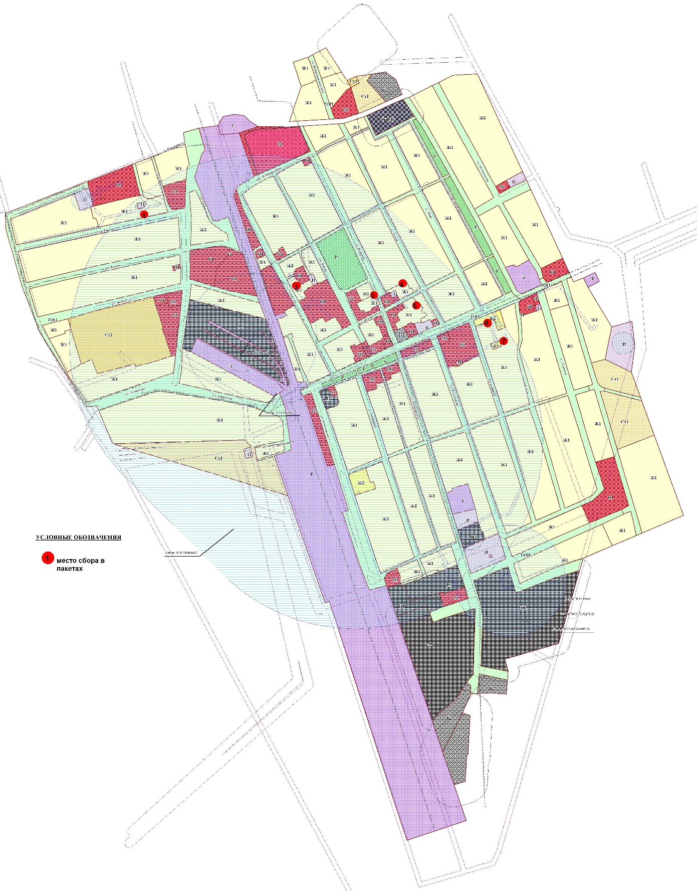

Приложение 2
к постановлению администрации Табунского района Алтайского края от 22.01.2019 № 16

Реестр мест (площадок) сбора и накопления твердых коммунальных отходов в с.Табуны Табунского района Алтайского края

№ п/п | Расположение контейнерной площадки (место установки), № |  | Данные об источнике образования ТКО | Привязка к домам, улице | Период накопления (вывоз), дней
 | Сбор в контейнеры | Сбор в пакеты
1. |  | №1, ул.Титова | МКД | ул.Титова, № 2, 4, 6, 8, 10 | 2 раза в неделю (понедельник, четверг)
2. |  | № 2, ул.Советская | МКД | ул.Советская, 24 | 2 раза в неделю (понедельник, четверг)
3. |  | № 3, ул. Пушкина | МКД | ул.Пушкина, 5 | 2 раза в неделю (понедельник, четверг)
4. |  | № 4, пер.Центральный | МКД | пер. Центральный, 18 | 2 раза в неделю (понедельник, четверг)
5. |  | № 5, пер.Центральный | МКД | пер.Центральный, №11, 13 | 2 раза в неделю (понедельник, четверг)
6. |  | № 6, ул.Целинная | МКД | ул. Целинная, № 34, 36, ул. 40 лет Победы, № 2, 4, ул. Гагарина, 1 | 2 раза в неделю (понедельник, четверг)
7. |  | № 7, ул.Целинная | МКД | ул. Целинная, 38 | 2 раза в неделю (понедельник, четверг)

